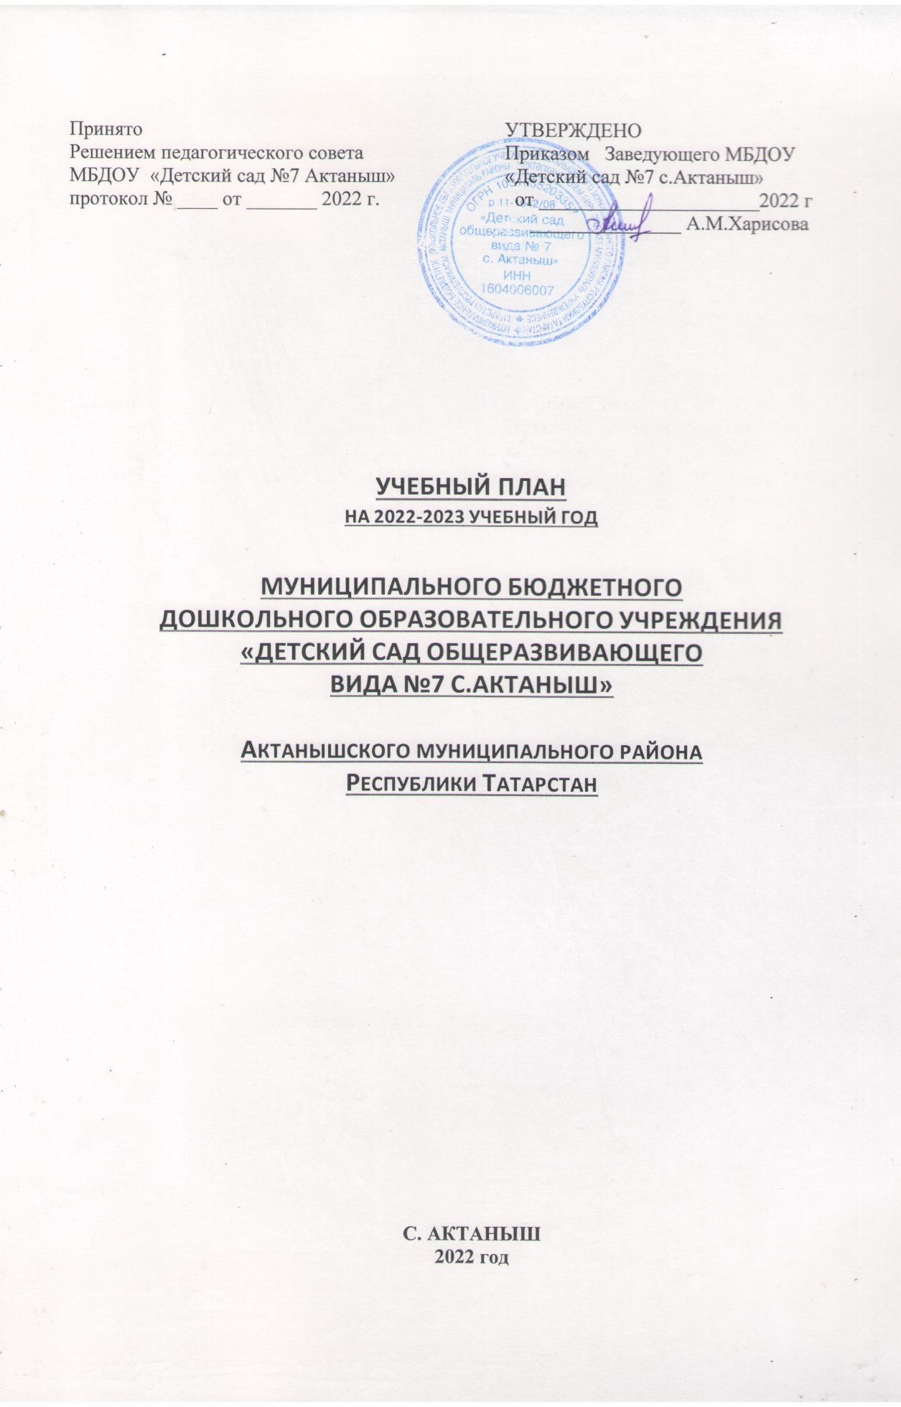

Пояснительная записка к учебному плану.
(пояснительная записка к учебному плану реализующего основную образовательную программу дошкольного воспитания)
Учебный план разработан с учетом Федерального закона от 29.12.2012г. № 273-ФЗ «Об образовании в Российской Федерации», Федерального государственного образовательного стандарта дошкольного образования, утвержденным приказом МО и Н РФ от 17.10.2013г. № 1155, Постановления Главного государственного санитарного врача России от 28.09.2020 № СП 2.4.3648-20, Санитарные правила Главного государственного
санитарного врача России от 28.09.2020 № 28 Об утверждении санитарных правил СП
2.4.3648-20 "Санитарно-эпидемиологические требования к организациям воспитания и
обучения, отдыха и оздоровления детей и молодежи".
В ДОУ функционирует 6 групп, из них 2 группы для детей раннего возраста,4 группы для детей младшего, среднего, старшего дошкольного возраста.
Учебный план рассчитан на период с 1 сентября 2021 г по 31 мая 2022 г., с 3 по 13 октября 2022 года и с 25 апреля по 5 мая 2023 года проводится диагностика уровней усвоения программы воспитанников.
В соответствии с санитарными нормами для детей раннего возраста от 1,5 до 3 лет длительность непрерывной непосредственно образовательной деятельности не должна превышать 10 мин. Допускается осуществлять образовательную деятельность в первую и во вторую половину дня (по 8-10 минут). Допускается осуществлять образовательную деятельность на игровой площадке во время прогулки.
Продолжительность образовательной деятельности
Для детей от 1,5 до 3 лет не должна превышать 10 мин,
для детей от 3 до 4 лет - не более 15 минут,
для детей от 4 до 5 лет - не более 20 минут,
для детей от 5 до 6 лет - не более 25 минут,
а для детей от 6 до 7 лет - не более 30 минут.
Максимально допустимый объем образовательной нагрузки в первой половине дня
- в младшей и средней группах не превышает 30 и 40 минут соответственно,
- а в старшей и подготовительной - 45 минут и 1,5 часа соответственно.
В середине времени, отведенного на непрерывную образовательную деятельность, проводят физкультурные минутки. Перерывы между периодами непрерывной образовательной деятельности - не менее 10 минут.
Максимально допустимый объём недельной нагрузки, включая реализацию дополнительной образовательной программы для детей дошкольного возраста составляет:
- 1младшая группа – 90 минут;
- 2 младшая группа – 2 часа 30 минут;
- Средняя группа – 3 часа 20 минут;
- Старшая группа – 5 часов 50 минут;
- Подготовительная группа – 8 часов.
Занятия планируются как в первую, так и во вторую половину дня, при этом занятия, требующие повышенной познавательной активности и умственного напряжения детей, планируются в первую половину дня.
Занятия дополнительного образования проводятся в первую и во вторую половину дня за счет подгрупповых, индивидуальных форм работы, их продолжительность 15-20 минут. Предусматривается участие детей не более чем в 2-х кружках.
Нерегламентированная совместная и самостоятельная деятельность осуществляется в рамках требований ФГОС ДО и включает работу по развитию навыков личной гигиены и самообслуживания, воспитание навыков культуры поведения и общения, стимулирование художественно-творческой активности в различных видах деятельности с учетом самостоятельного выбора, развитие двигательных навыков.
Значительное место в данном блоке занимает коррекционная работа по следующим направлениям: коррекция речи, эмоциональной сферы и мелкой моторики с использованием различных игр и упражнений, индивидуальных форм работы с детьми. Временные отрезки режимных моментов входят в блок нерегламентированной деятельности.
Содержание образовательного процесса построено с учетом гигиенических требований. При этом из общего времени около 50% отводится занятиям, требующим от детей умственного напряжения, не менее 50% - на занятия эстетического и оздоровительного циклов. На самостоятельную деятельность отводится в среднем 30% от общего времени, отведенного на нерегламентированную деятельность.

Объем и содержание образовательной деятельности с воспитанниками дошкольного возраста по освоению Основной образовательной программы

I часть
Образовательные области |  |  |  | Вид деятельности | Наименование ООД |  | Количество занятий в неделю
 |  |  |  | Вид деятельности |  |  | ясель  ная | 1 мл | 2 мл | ср | ст |  | подго т
1 | Физическое развитие |  |  | Двигательная активность | Физическая культура |  |  | 3 | 3 | 3 | 3 |  | 3
1 |  |  |  |  | Развитие движений |  | 2
2 | Социально коммуникативное развитие |  |  | Общение |  |  | Во всех образовательных ситуациях
2 |  |  |  | Игровая деятельность
3 | Познавательное развитие |  |  | Познавательно - исследовательская деятельность | ФЦКМ |  |  | 1 | 1 | 1 |  | 2 | 2
3 |  |  |  | Познавательно - исследовательская деятельность | Игры со строительным материалом |  | 1
3 |  |  |  | Познавательно - исследовательская деятельность | Игры с дидактическим материалом |  | 2
3 |  |  |  | Познавательно - исследовательская деятельность | ФЭМП |  |  |  | 1 | 1 |  | 1 | 2
 | Конструирование и худ. труд |  |  | В различных видах деятельности еженедельно
4 | Речевое развитие |  |  | Развитие речи | Развитие речи |  |  | 2 | 1 | 1 |  | 2
4 |  |  |  | Развитие речи | Расширение ориентировки в окружающем и развитие речи |  | 3
4 |  |  |  | Развитие речи | Обучение грамоте и развитие речи |  |  |  |  |  |  |  | 2
 | Ознакомление с худ. литературой |  |  | еженедельно
5 | Художественно-эстетическое развитие |  |  | Изобразительная | Рисование |  |  | 1 | 1 | 1 |  | 2 | 2
5 |  |  |  | Изобразительная | Лепка |  |  | 1 | 0,5 | 0,5 |  | 0,5 | 0,5
5 |  |  |  | Изобразительная | Аппликация |  |  |  | 0,5 | 0,5 |  | 0,5 | 0,5
5 |  |  |  | Музыкальная | Музыка |  | 2 | 2 | 2 | 2 |  | 2 | 2
ВСЕГО ОД в неделю |  |  |  |  |  |  | 10 | 10 | 10 | 10 |  | 13 | 14
II часть-часть формируемая участниками образовательного процесса
 |  | Речевое развитие | Развитие речи  (обучение русс.яз) |  |  | Русский язык |  |  |  |  |  | 2 | 2
 |  | Речевое развитие |  |  |  | Игровая деятельность |  |  |  | 3  ( в ходе реж.моментов) |  | 1 ( в ходе реж.моментов) | 1 ( в ходе реж.моментов)
Всего ОД занятий в неделю |  |  |  |  |  |  |  |  |  |  |  | 2 | 3
Общий объем образовательной деятельности в неделю |  |  |  |  |  |  | 10 | 10 | 10 | 10 |  | 15 | 16

